LMK Holýšov ve spolupráci s LMK Plasy
sekce přátel termického létání s celodřevěnými modely kluzáků
vás zve na soutěž
"RESky 23" – memoriál Jiřího Fatky“

Datum konání: 10.6.2023
Kategorie: F3L, soutěž č. 504
Místo konání: letiště AK Staňkov
Dle pravidel F3L – zkusíme odlétat 6 kol, každopádně s místní úpravou bez finále
Jury: bude stanovena před soutěží
Přístup: platná licence SMČR pro letošní rok
Měření: bude upřesněno podle počtu soutěžících a startovišť,
ale je možná dojde na samoměření s kontrolním měřením jury
Startovné: senioři 300,- junioři 150,- (v ceně startovného je oběd)
Program:
8:00 sraz na letišti – příprava startovišť a zázemí soutěže - dokud nebudou připravena startoviště nelétáme
8:30 - 9:00 registrace soutěžících
9:15 nástup
9:30 zahájení soutěžních letů
- přestávka na oběd podle aktuální situace a počasí
16:00 vyhlášeni výsledků soutěže
Protest písemně do 10ti minut po incidentu s vkladem 300Kč
Startujeme na černých gumách EMC-VEGA

Parkování a pohyb po letišti dle pokynů pořadatelů !

Přihlášky na www.stoupák, uzávěrka 8.6. ve 24:00 hod.!
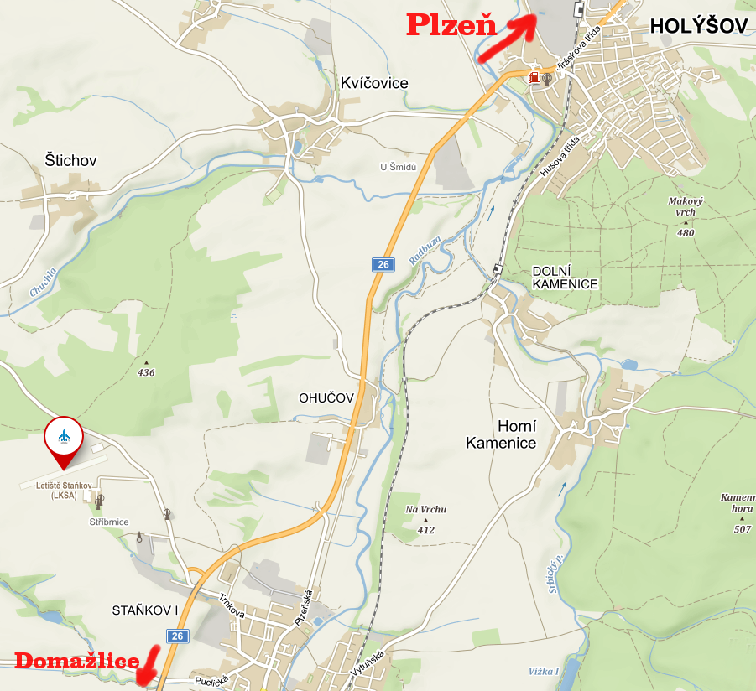

Informace na tel. 606759067, pavelbejcek@seznam.cz
Těšíme se na Vaši účast – Jiří Bezděk, Pavel Bejček

